**Министр науки и высшего образования Российской Федерации**

**Федеральное государственное автономное образовательное учреждение высшего образования**

**«Национальный исследовательский университет ИТМО»**

Факультет информационных технологий и программирования

Лабораторная работа №2

**Выполнил студент группы №М3101:**

Хрусталев Николай Дмитриевич

**Проверил:**

Андреев Николай Владимирович

Санкт-Петербург

2023

1. **Пропишем для каждой функции комментарий**

Для этого после определения функции пропишем строку в тройных кавычках, с описанием данной функции:

* Для Circle:

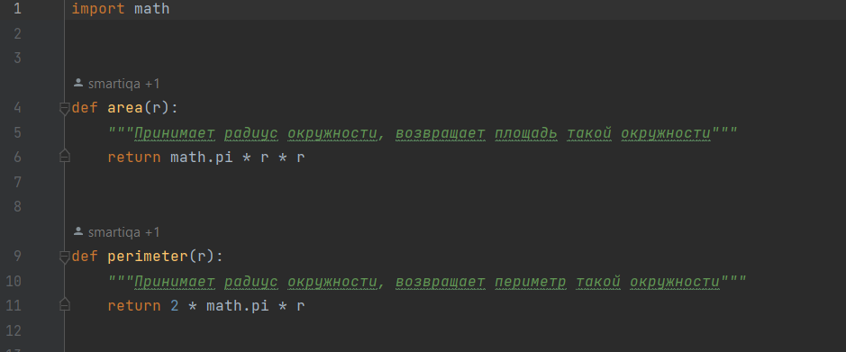

* Для Rectangle:

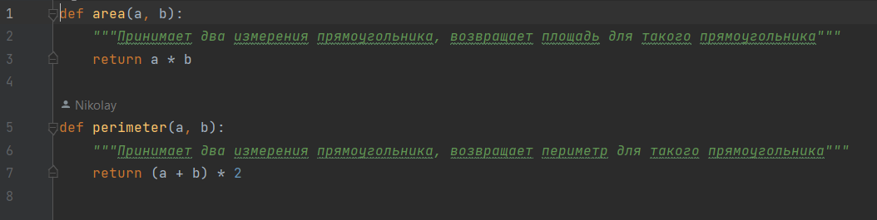

* Для Square:

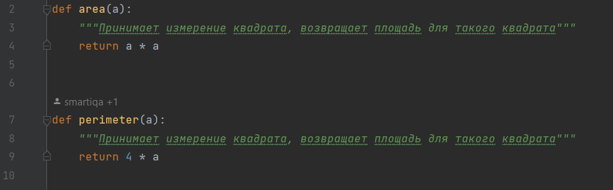

* Для Triangle:

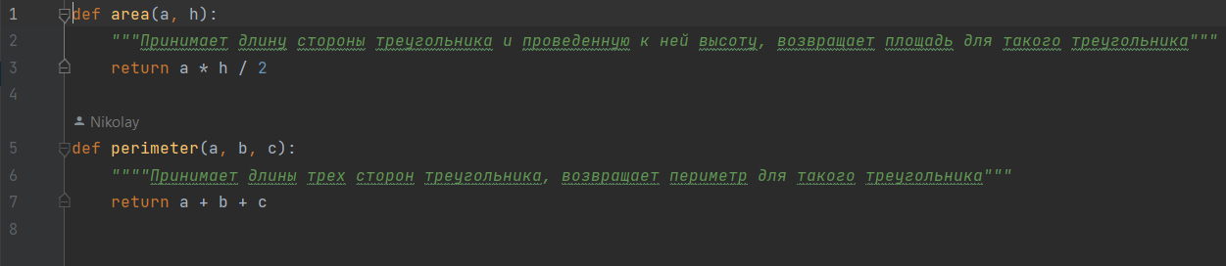

1. **Создадим папку docs с файлом README.md, в который запишем описание каждой из библиотек и их функций**

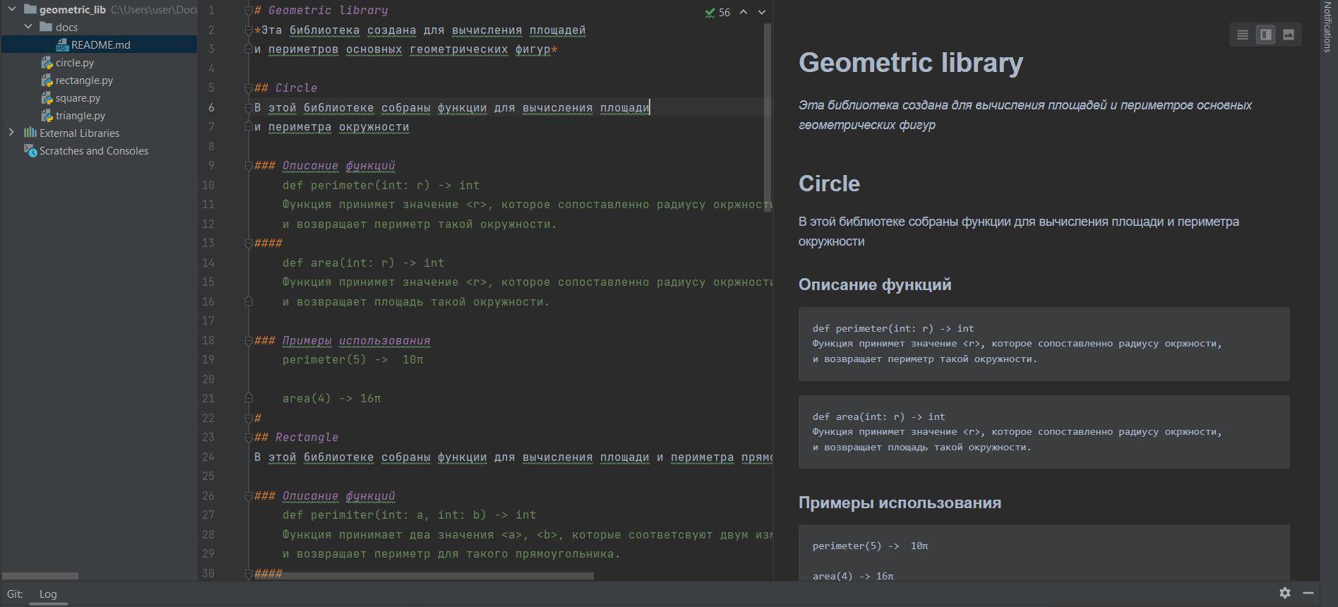

В результате чего получим такой файл:

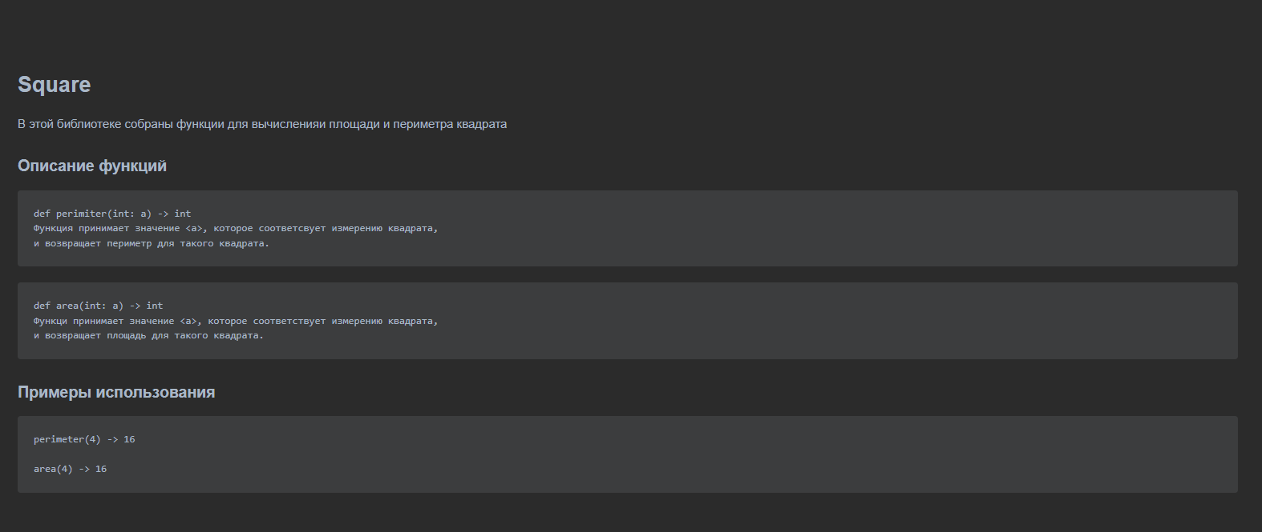

После этого сделаем коммит в новой ветке lab_2, с сообщением об совершенных изменениях.

1. **Запишем историю коммитов с последними хешами**

С помощью команды <git log --all --oneline> получим историю всех коммитов с хешами. Запишем эти изменения в конце файла README.md

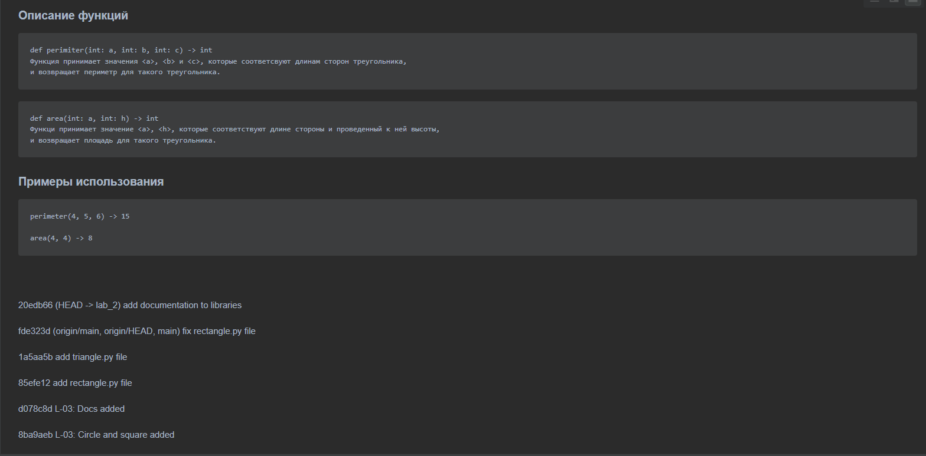

Сделаем еще один коммит с сообщением о внесенных изменениях.

После чего сделаем пуш новой ветки на гитхаб и оттуда сделаем pull request.